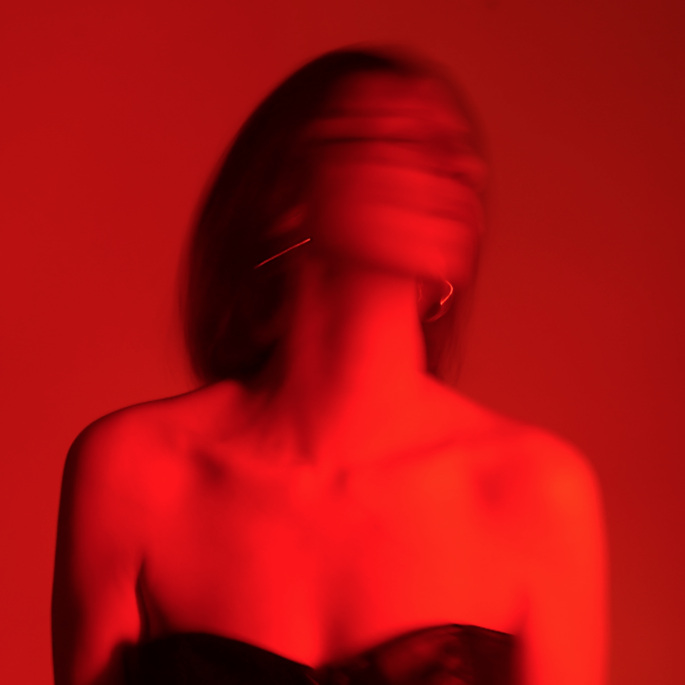

Shelly Peled
Vicious Circles

“Everybody thinks I’m fine, they don't see truth half the time”

Vicious Circles הוא הסינגל החדש של שלי פלד אשר מדבר על מעגליים אכזריים של מחשבות כפייתיות.
בשירה החדש שלי מאבדת את עצמה לדעת. השיר לוקח אותנו למקום שבו הדמיון נעשה אמיתי יותר מהמציאות, כאשר המחשבות משתלטות עלינו ולא נותנות מנוח. מבחוץ, אף אחד לא ישים לב שמשהו קורה, אך מבפנים מתחוללת סערה ותחושת שיגעון.

את השיר הפיקה שלי יחד עם שותפה לחיים ולמוסיקה, אלון פלד, כל העבודה על השיר היתה אינטימית, באולפן הביתי שלהם.
זהו הסינגל השני של שלי מתוך אלבום חדש שיראה אור ב2021, בסגנון אלקטרו-פופ אפל.

שלי פלד היא זמרת - יוצרת ופרפורמרית מקצועית. היא החלה להופיע בגיל 18 בהופעות פריצה במועדוני היפ הופ. לאחר סיום לימודיה ברימון, חרשה את מועדוני ההופעות בתל אביב, הופיעה עם חומרים מקוריים והתארחה בג'אם 88 בין שאר הופעותיה. הסינגל הקודם Surrender שיצא לפני חודשיים, קיבל ביקורות חיוביות בבלוגים בעולם והושמע במספר תחנות רדיו בארץ (כאן ג׳, רדיו קסם ועוד).

לפני שנתיים, עשתה פלד צעד נועז ועלתה להופיע עם מייק שינודה מלהקת לינקין פארק בהאנגר 11 בת"א. הרגע המרשים ההוא והופעתה המוצלחת יצרו הדים בכל העולם וגרפו כחצי מיליון צפיות. כמו כן, האירוע סוקר נרחבות בתקשורת הישראלית וברשתות החברתיות.

מהעיתונות:
Lefuturewave Direct Actu Glasse Factory Ynet
שלי – 050-722-6689
Facebook // Youtube // Instagram
shellnevermind@gmail.com

